* **Case 1:**

1. **动作设置：每个关节的速度rad/s 维度--3 限位--【-1，1】**
2. **状态设置：关节角（3）；连杆到目标点坐标差（3*2=6）；末端到目标点的坐标差（2）**

**3、奖励：-d**

**在1000-2000回合时，距离目标的距离波形如下，卡在局部最小值。**

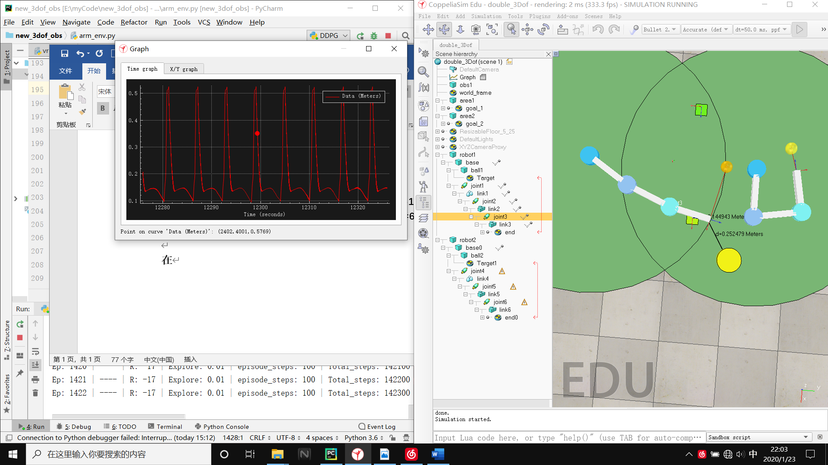



**Ro**



**Rt**